Prénom : ........................................ | Date : .......……………...........................................................................

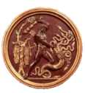 | HISTOIRE  Grèce antique : une religion polythéiste

- Retrouve les noms des principaux dieux de l’Olympe :

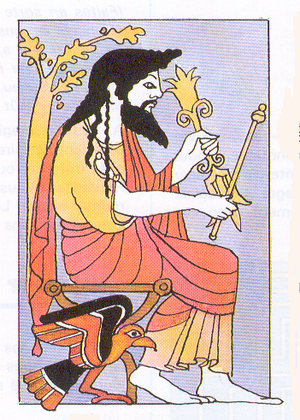 | 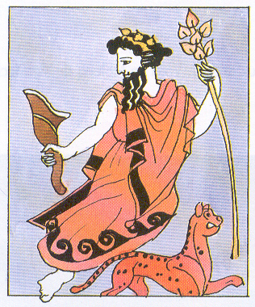 | 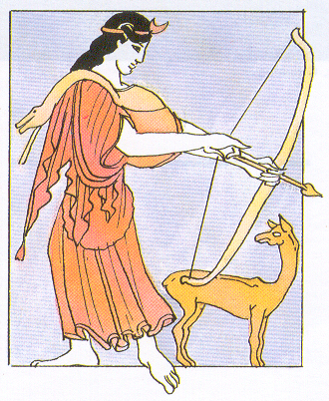 | 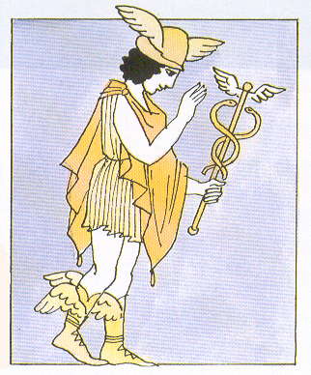 | 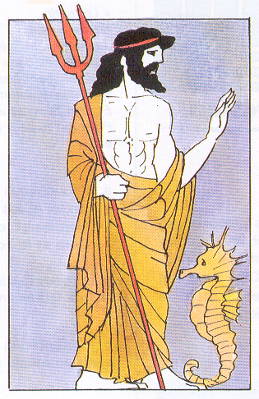
………………………………………………… | ………………………………………………… | ………………………………………………… | ………………………………………………… | …………………………………………………
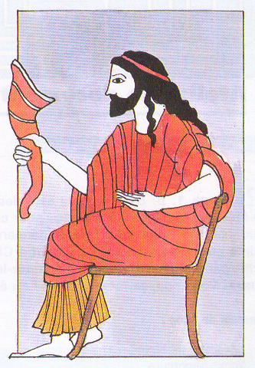 | 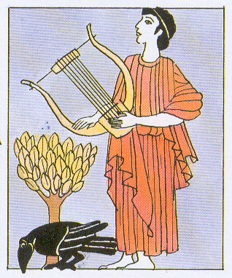 | 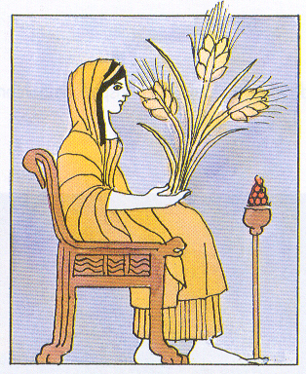 | 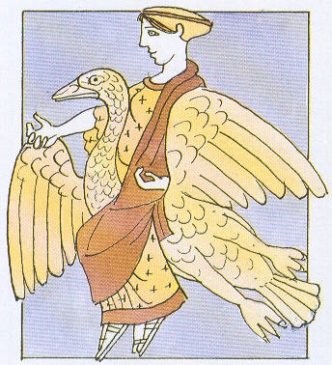 | 
        

